<SmartShop>

Nhóm thực hiện : <TheNumber2> - <STT 2>

# Tổng quan

*Website được xây dựng bằng công nghệ ASP.Net Application MVC4.*

*Website nhằm mục đích bán hàng onlie, cụ thể là thiết bị điện thoại di động(smartphone).*

*Mục đích giới thiệu sản phẩm tới người tiêu dùng, có thể nhận đặt hàng và bán hàng trên hệ thống internet.*

# Chức năng của web

**Website gồm các chức năng chính sau:**

* **Đối với nhóm người dùng Khách viếng thăm (Guest):** 
  + Đăng ký tài khoản người dùng (thông tin đăng ký ít nhất là 6 thông tin).
  + Xem thông tin các loại hàng và mặt hàng trong shop.
  + Xem thông tin chi tiết trong từng sản phẩm thuộc loại hàng.
  + Tìm kiếm cơ bản: tìm tên sản phẩm.
  + Tìm kiếm nâng cao: không có.
  + Được sử dụng chức năng giỏ hàng (phải đăng nhập nếu muốn thanh toán).
* **Đối với nhóm người dùng khách hàng (Customer):**
  + Đăng nhập hệ thống Site khách hàng
  + Cập nhật thông tin cá nhân của tài khoản
  + Từ chối tham gia hệ thống: không có
  + Đặt hàng shop và thanh toán
  + Xem thông tin lịch sử quá trình mua hàng qua các hóa đơn và tình trạng hóa đơn mới.
* **Đối với nhóm người dùng quản trị (Admin):**
  + Đăng nhập hệ thống Site quản lý
  + Cập nhật thông tin cá nhân của tài khoản
  + Quản lý các tài khỏan của người dùng (Thêm, Xóa, Cập nhật). Lưu ý không xóa tài khoản Admin hiện đang sử dụng.
  + Quản lý hệ thống loại hàng (Thêm, Xóa, Cập nhật)
  + Quản lý sản phẩm trên loại hàng. (Thêm, Xóa, Cập nhật)
  + Quản lý đơn đặt hàng (đã giao, chưa giao, đang giao): chưa có
  + Thống kê doanh số bán hàng theo các tháng trong 1 năm, theo các năm.: chưa có
  + Thống kê số lượng bán top 10 của sản phẩm, của gian hàng, ….:chưa có

# Sơ đồ trang web

*Sơ đồ trang web ứng với từng loại người dùng*

*Sử dụng Microsoft Visio hoặc các phần mềm vẽ biểu đồ khác*

## Đối với người dùng thông thường

Ví dụ

## Đối với thành viên

## Đối với quản trị viên

# Cơ sở dữ liệu

*Chụp hình Database Diagram của toàn bộ CSDL*

*Sử dụng Microsoft SQL Server để phát sinh ra lưu đồ*

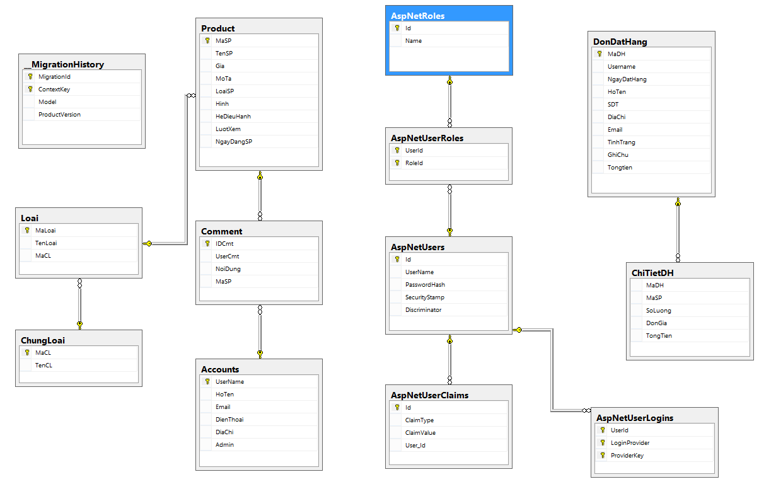

# Phân tích

*Ứng với từng chức năng của website, phân tích các thành phần sau:*

* *Mô tả giao diện của trang*

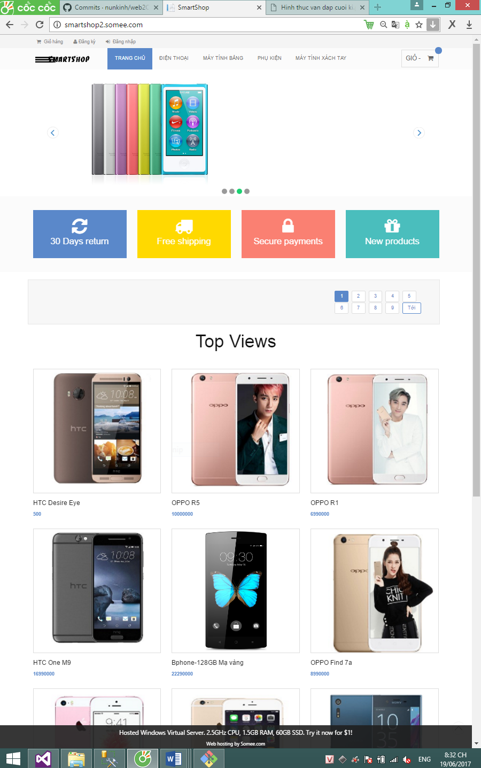

* *Các chức năng thực hiện trong trang:*
  + *Xem danh sách sản phẩm theo trang.*
  + *Tìm kiếm sản phẩm theo tên.*
  + *Xem danh sách sản phẩm theo menu.*
  + *Đăng ký.*
  + *Đăng nhập.*
  + *Giỏ hàng.*
  + *Lưu đơn hàng.*
* *Các bảng trong CSDL liên quan*

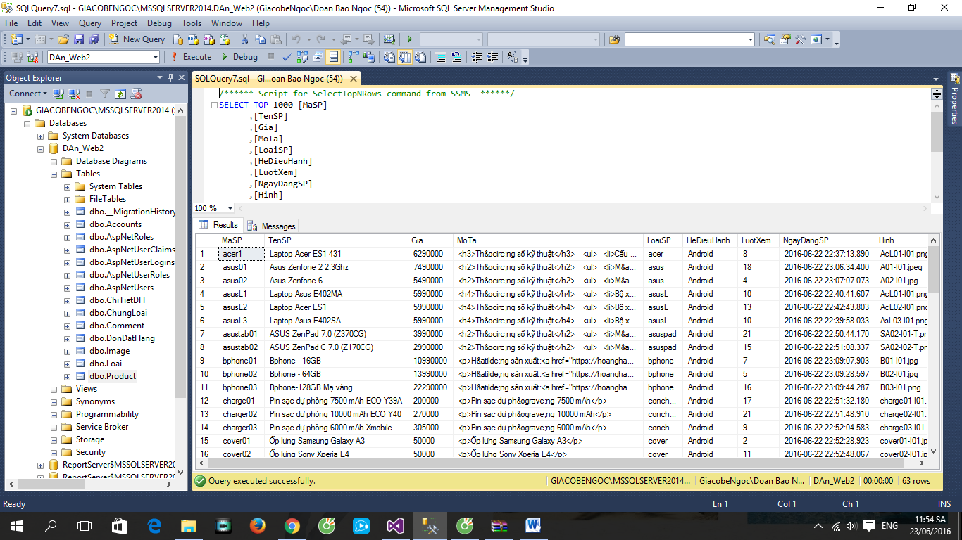

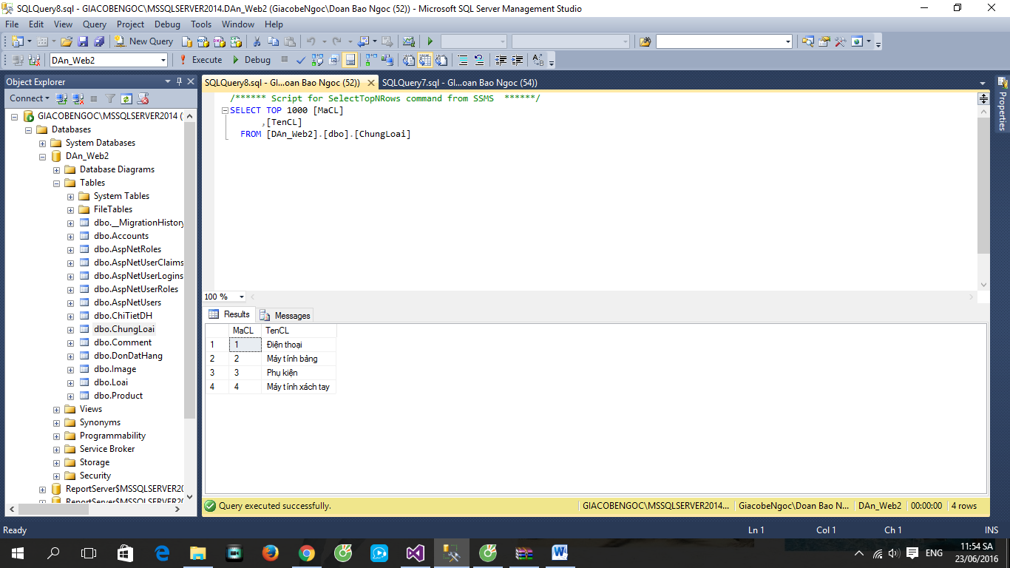

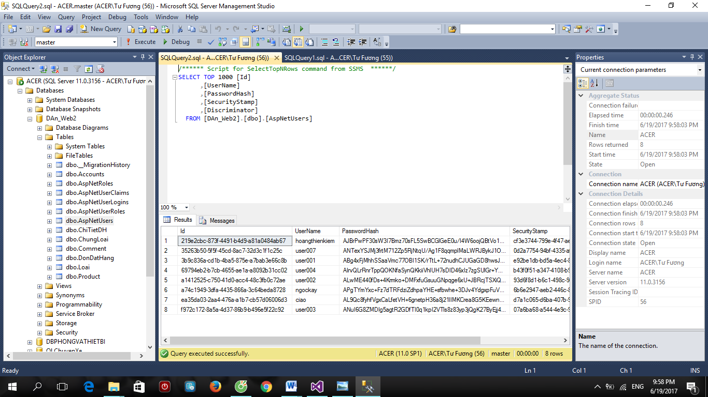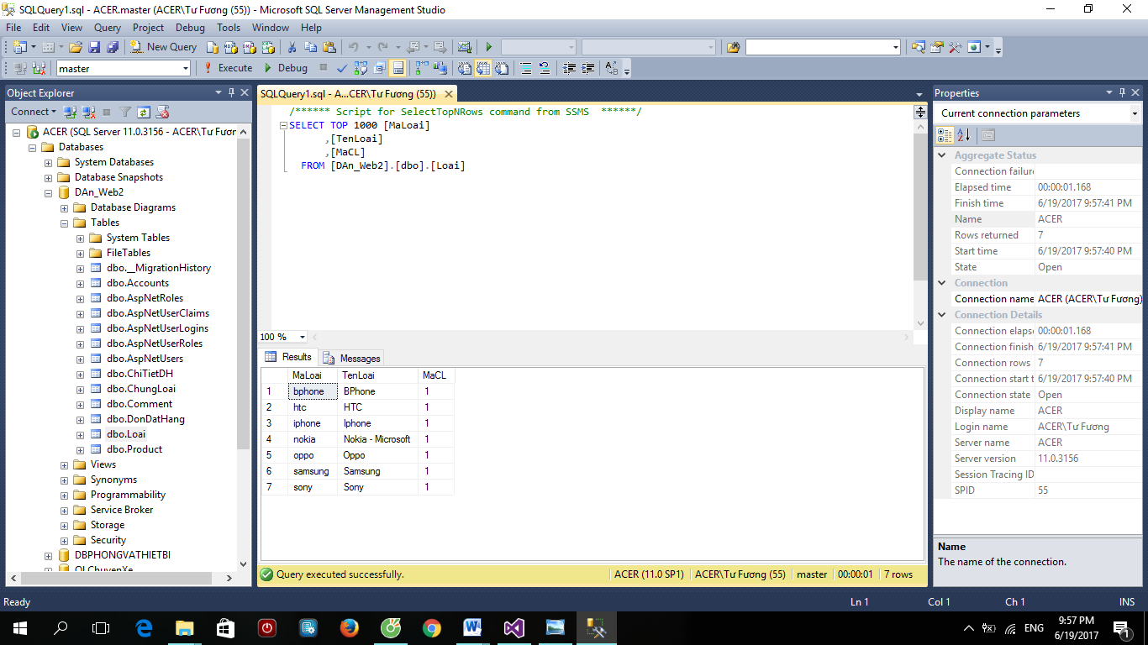

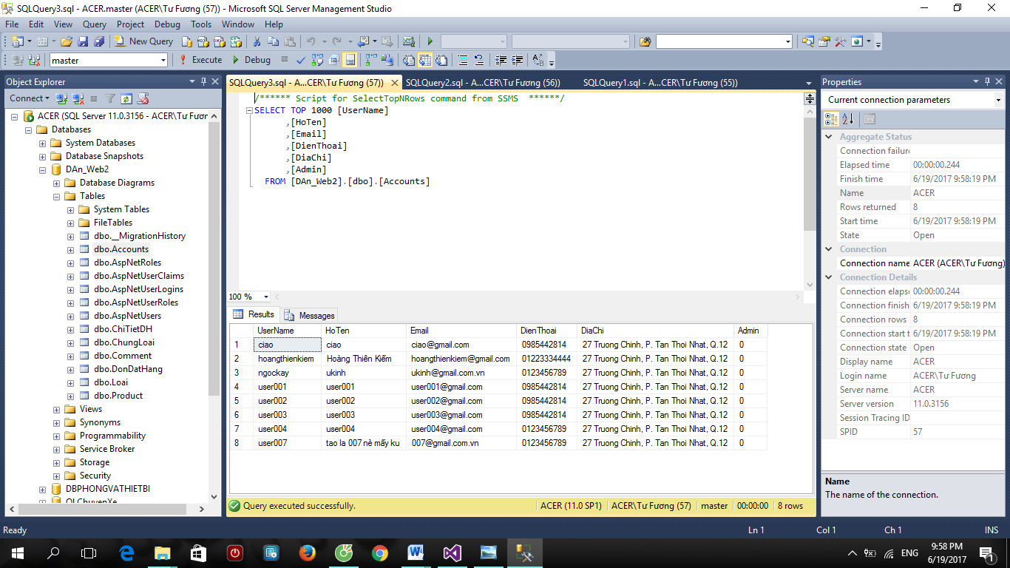

*Sau đây là ví dụ:*

## Phần người dùng

### Trang chủ

#### Giao diện

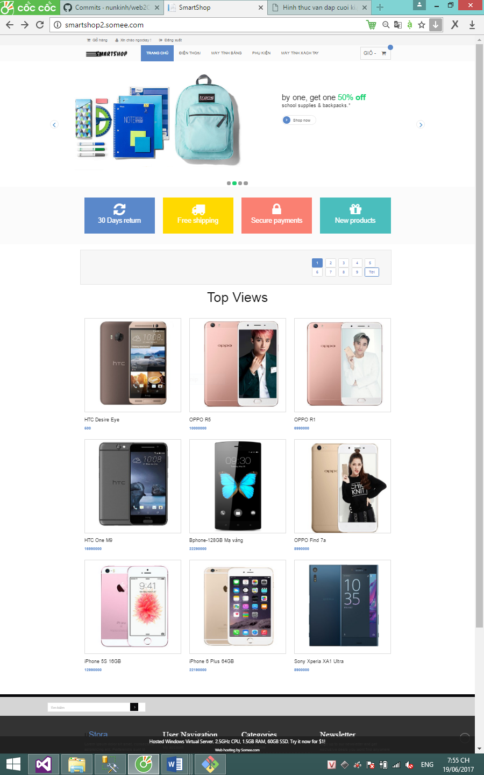

#### Phân tích

##### Tổng quan

* Liệt kê tất cả các sản phẩm trong website bao gồm các thồng tin như:
* Menu.
* Tên, hình, giá sản phẩm.
* Tìm kiếm sản phẩm.
* Thêm sản phẩm vào giỏ hang.

##### Dữ liệu

* Lấy thông tin từ bảng Product(P), bảng ChungLoai(CL) và bảng Loai (L) tương ứng với các thuộc tính:
* CL.TenCL
* L.TenLoai
* P.TenSP
* P.Gia
* P.Hinh
* Với thuộc tính CL.MaCL=L.MaLoai, L.MaLoai=P.LoaiSP

### Chi tiết sản phẩm

#### Giao diện

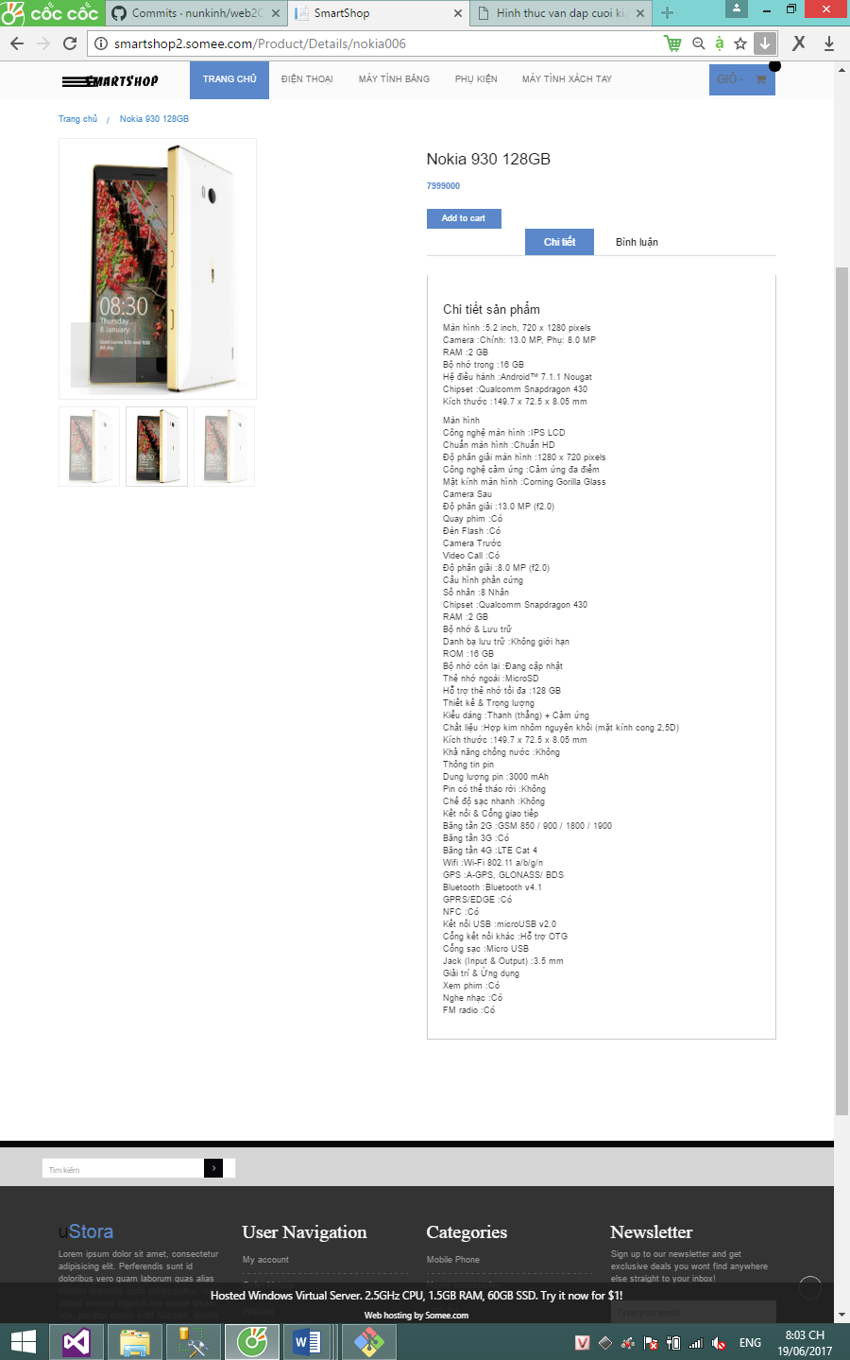

#### Phân tích

##### Tổng quan

* Liệt kê sản phẩm bao gồm các thông tin như:
* Tên sản phẩm.
* Giá.
* Hình
* Mô tả sản phẩm.
* Comment
* ....

##### Dữ liệu

* Lấy thông tin từ bảng Product(P), bảng Comment(Cmt) tương ứng với các thuộc tính:
* P.TenSP
* P.Gia
* P.Hinh
* Cmt.NoiDung
* Với thuộc tính P.MaSP=Cmt.MaSP

### Đăng ký

#### Giao diện

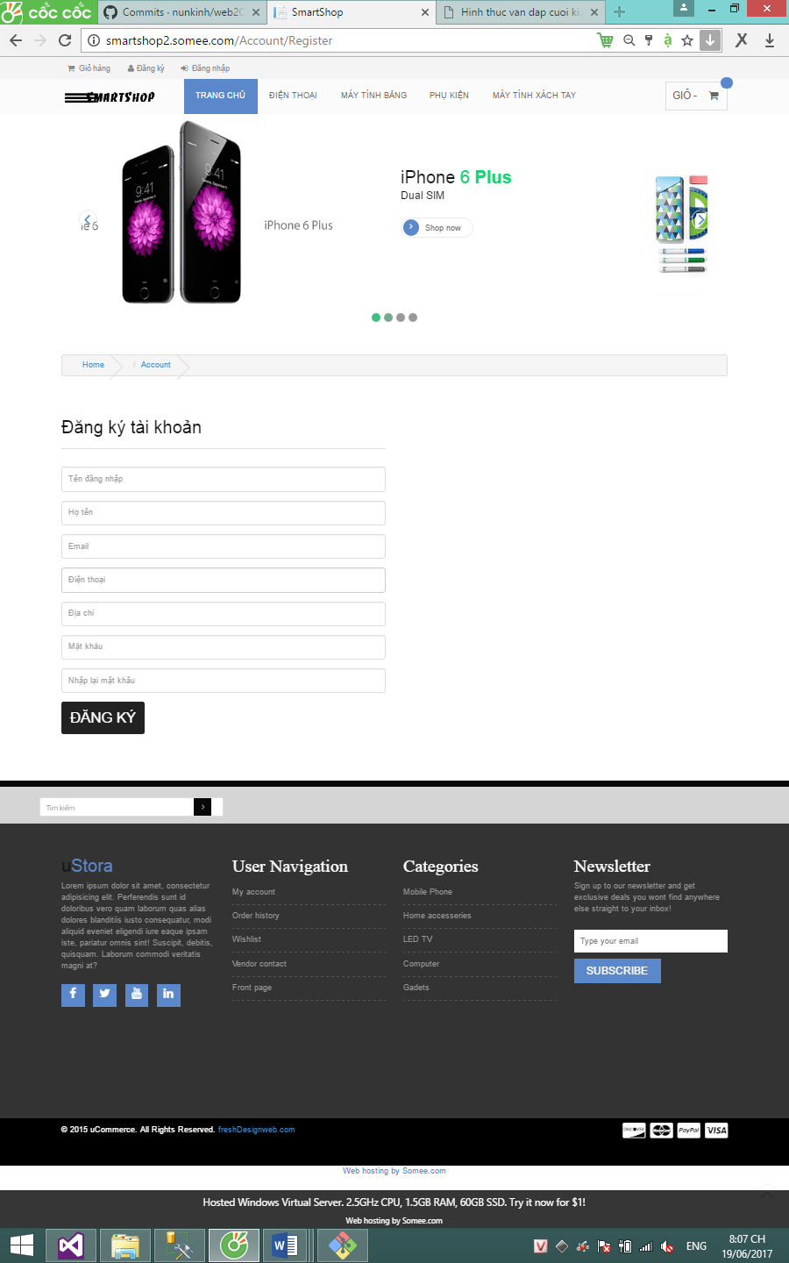

#### Phân tích

##### Tổng quan

### Đăng nhập

#### Giao diện

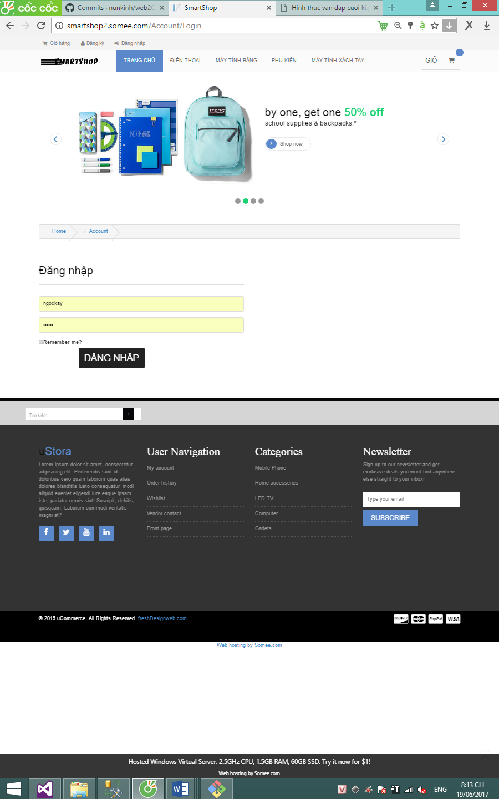

## Phần quản trị

### Trang chủ

#### Giao diện

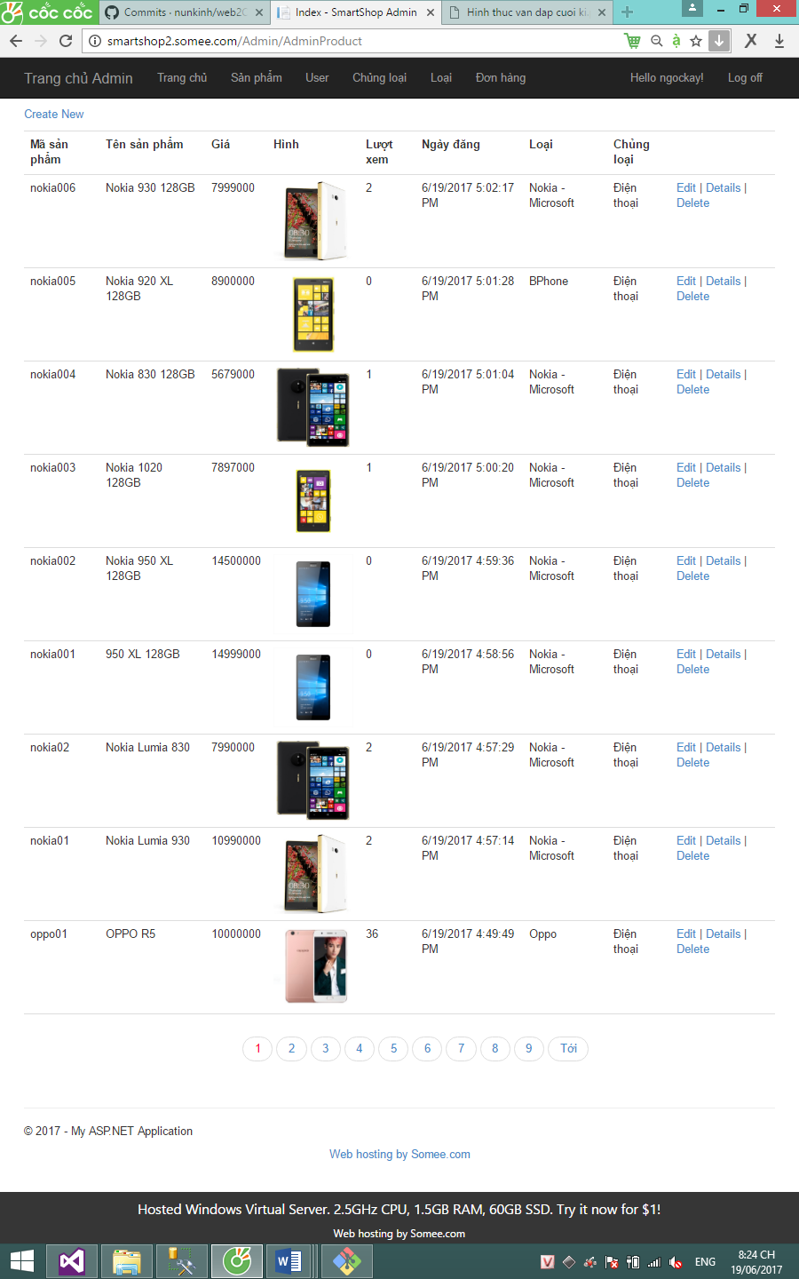

#### Phân tích

##### Tổng quan

* Liệt kê tất cả các sản phẩm trong website bao gồm các thồng tin như:
* Mã sản phẩm.
* Tên sản phẩm.
* Giá.
* Hình
* Lượt xem.
* Ngày đăng.
* Loại.
* Chủng loại.

##### Dữ liệu

* Lấy thông tin từ bảng Product(P), Loai(L), ChungLoai(CL):
* P.MaSP
* P.TenSP
* P.Gia
* P.Hinh
* P.LuotXem
* P.NgayDangSP
* L.TenLoai
* CL.TenCL
* Với thuộc tính CL.MaCL=L.MaLoai và L.MaLoai=P.LoaiSP

### Chi tiết sản phẩm

#### Giao diện

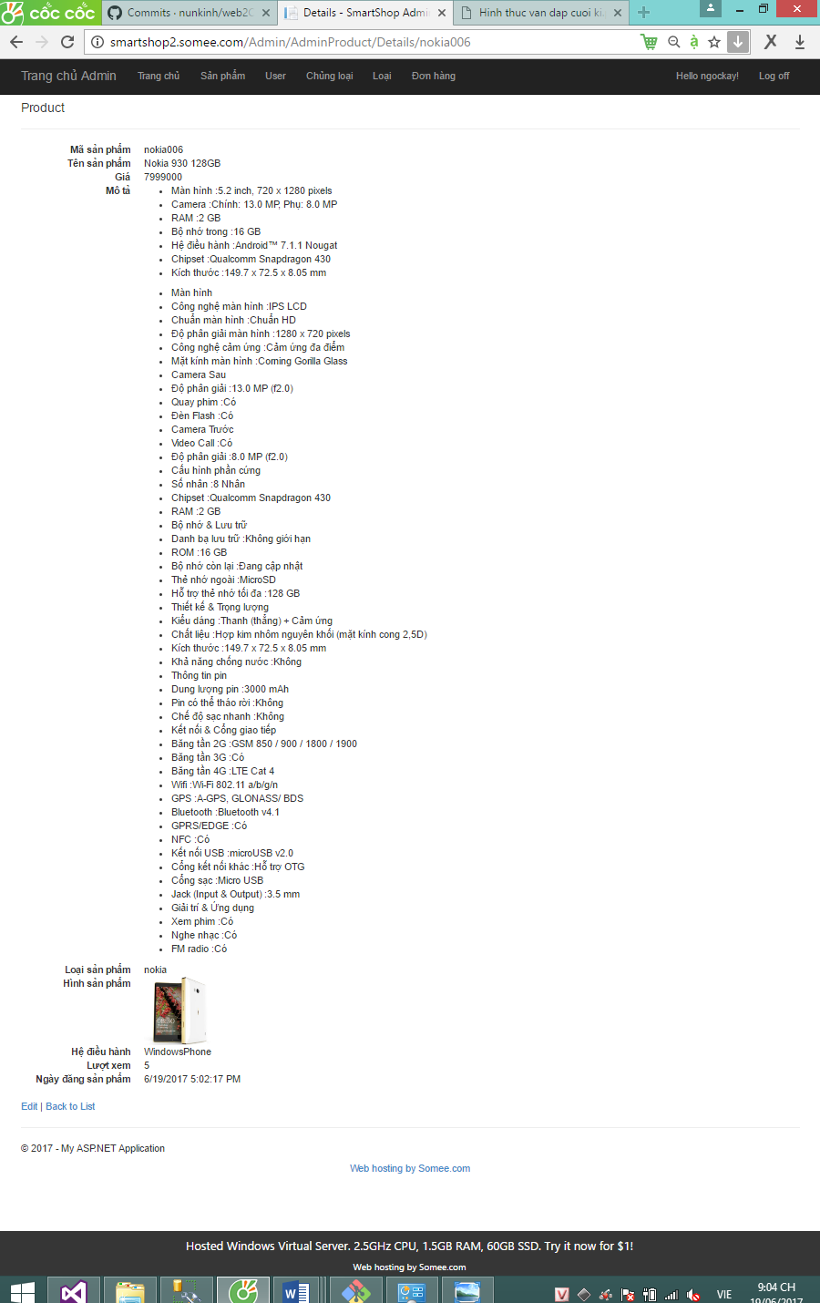

### Sửa sản phẩm

#### Giao diện

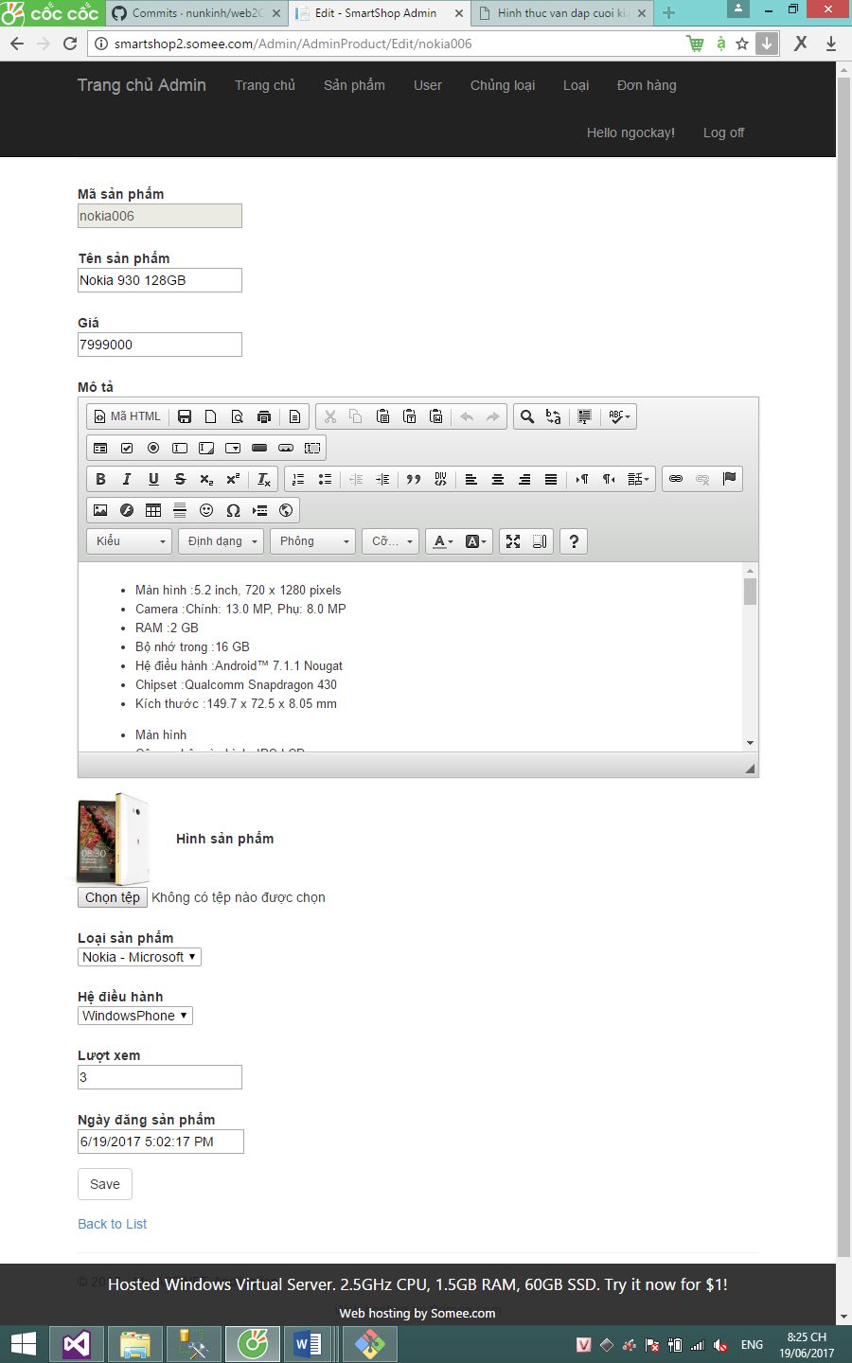

### Xoá sản phẩm

#### Giao diện

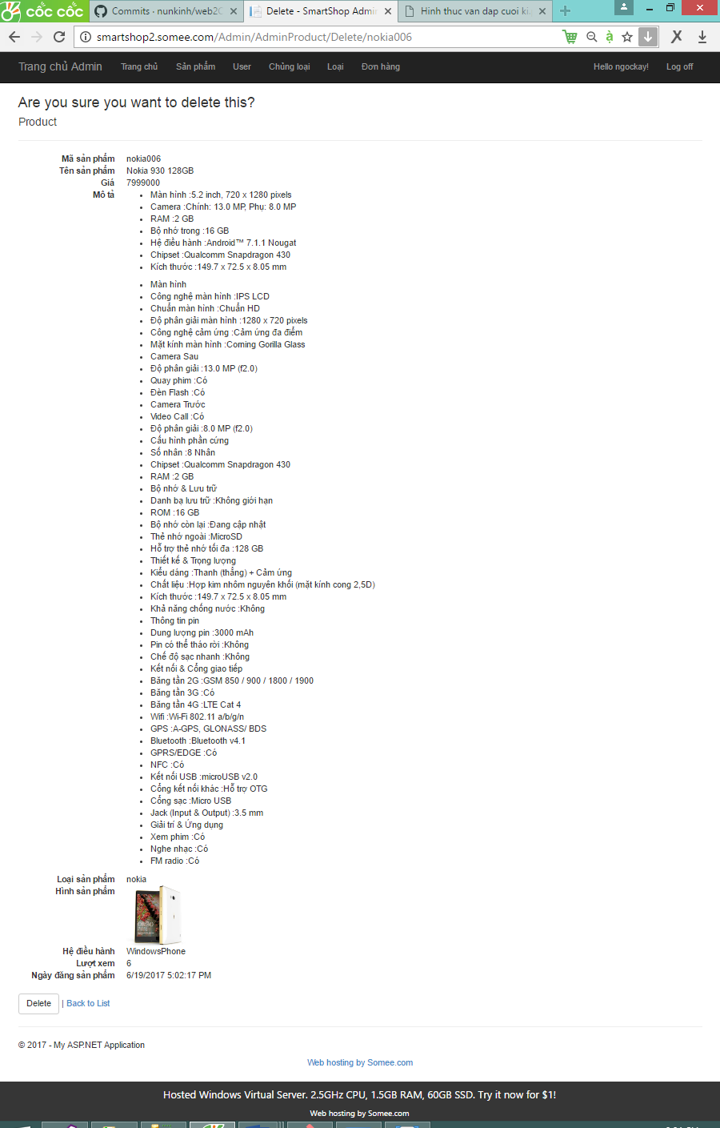

### Danh sách user

#### Giao diện

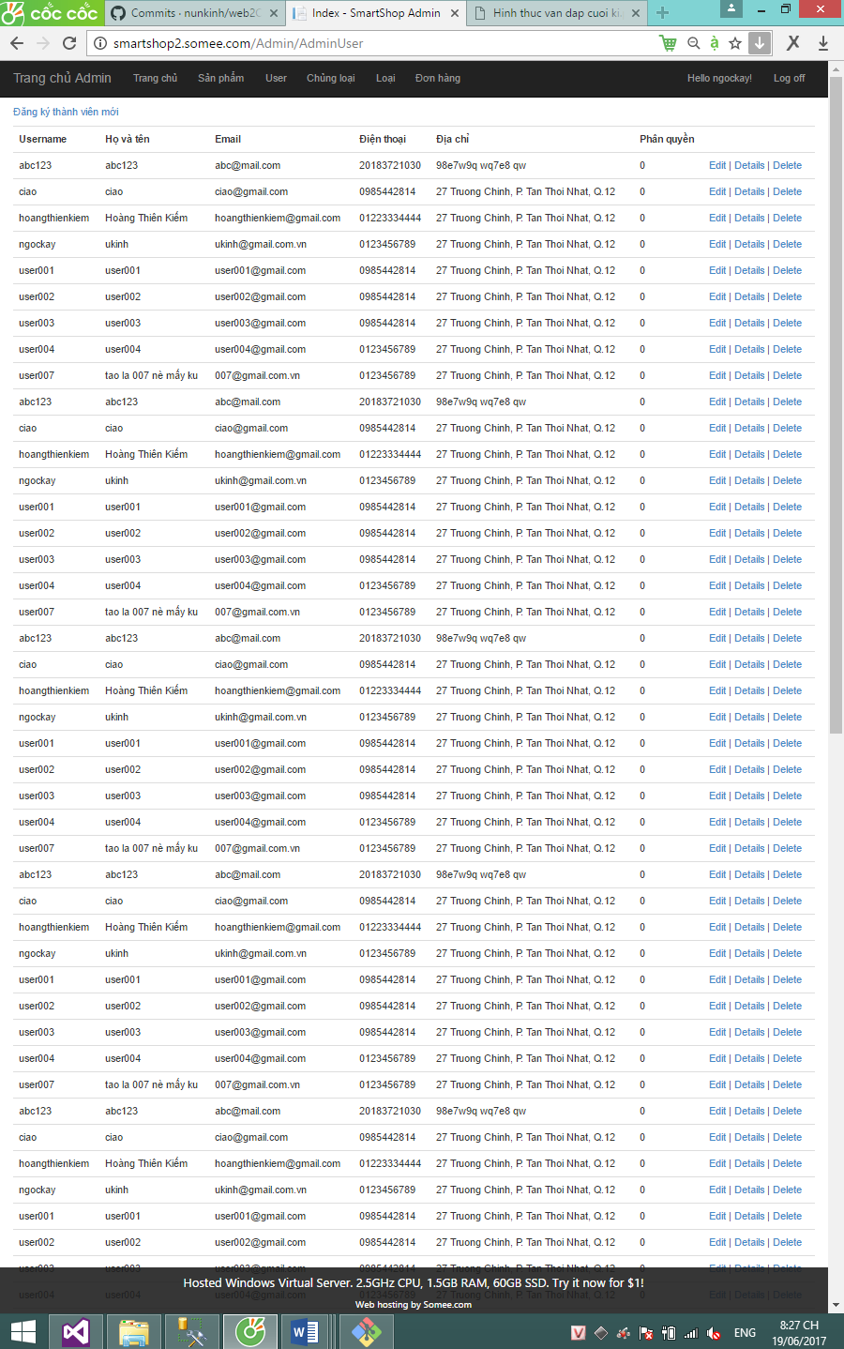

### Chi tiết user

#### Giao diện

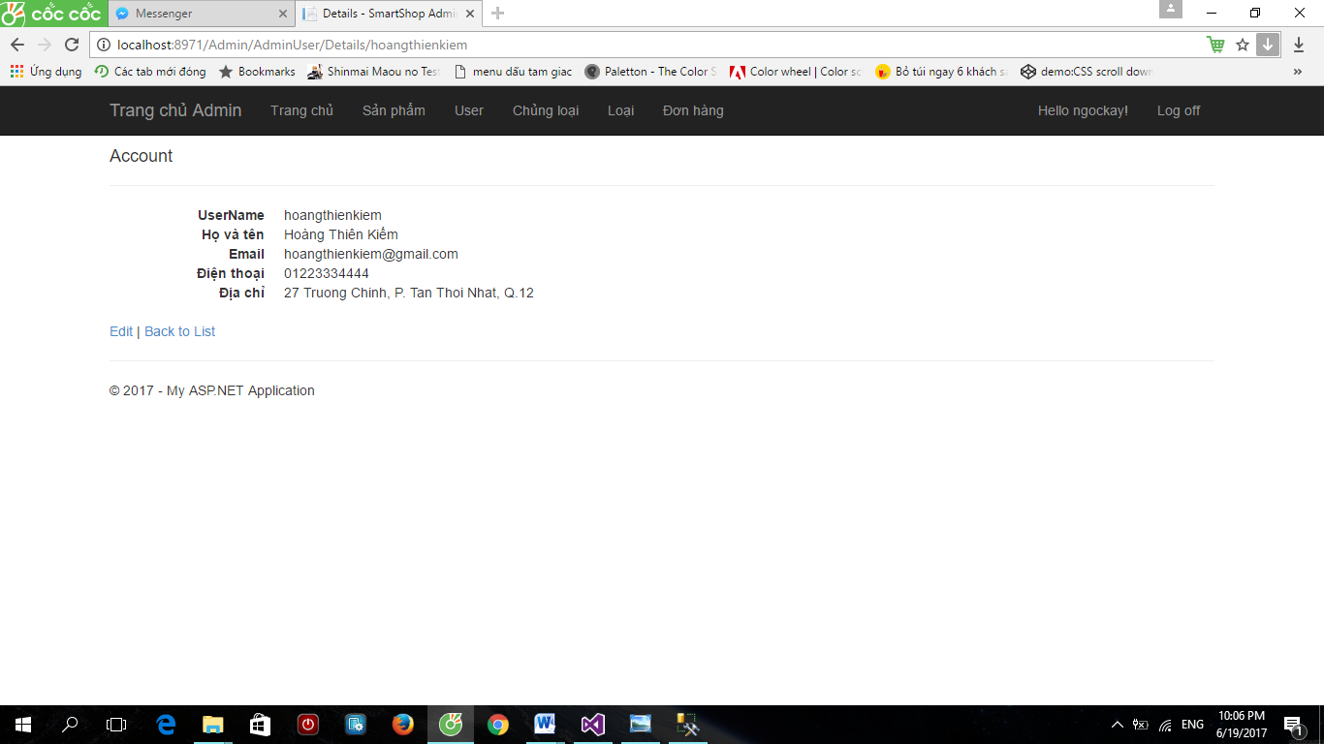

### Sửa user

#### Giao diện

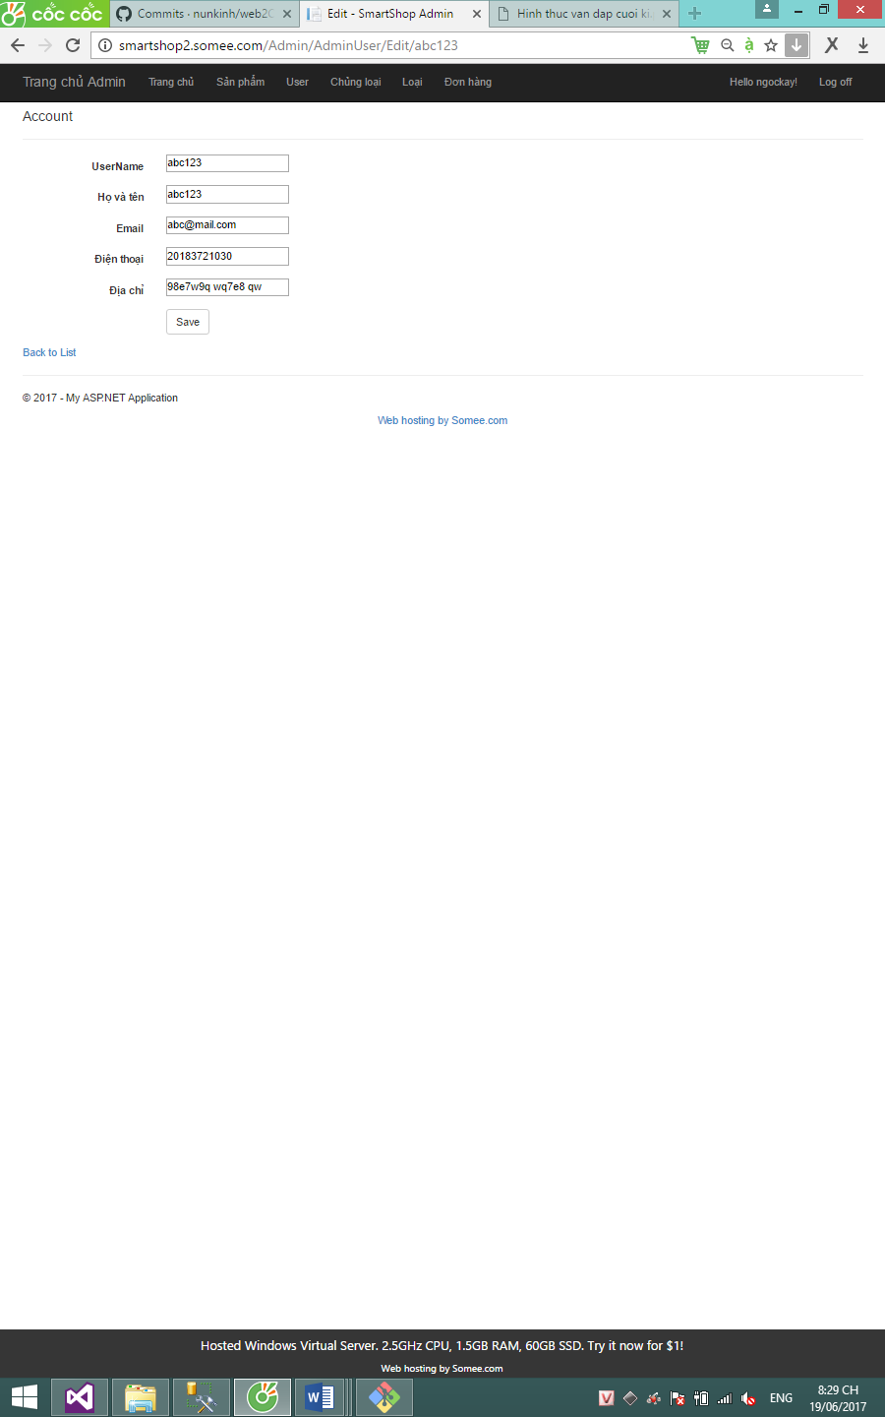

### Xoá user

#### Giao diện

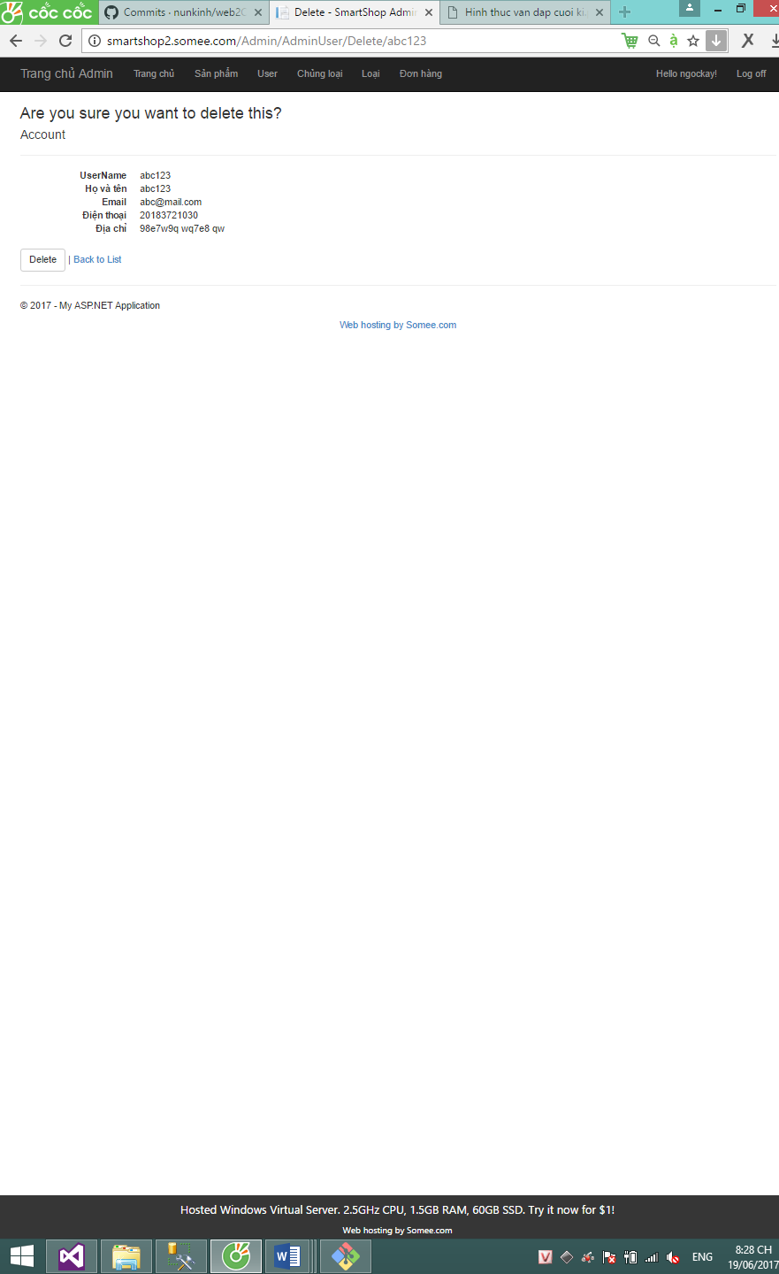

### Danh sách loại

#### Giao diện

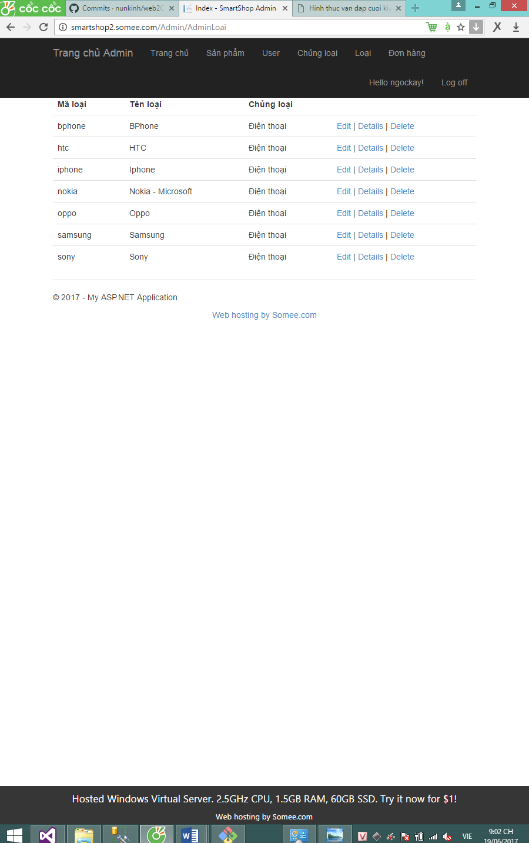

### Thêm loại

#### Giao diện

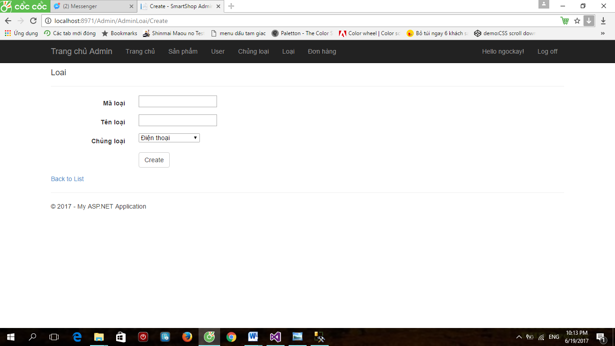

### Chi tiết loại

#### Giao diện

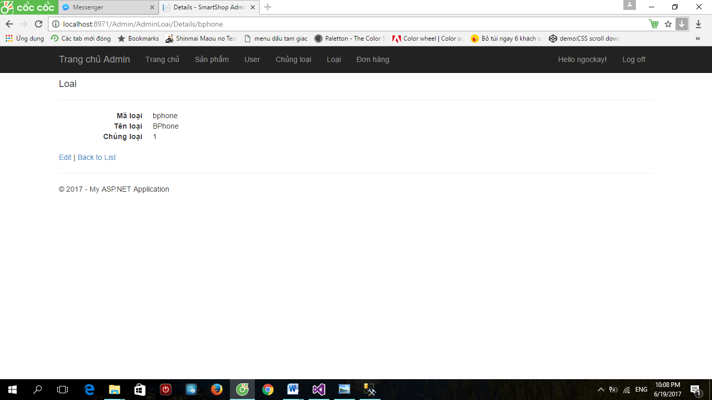

### Sửa loại

#### Giao diện

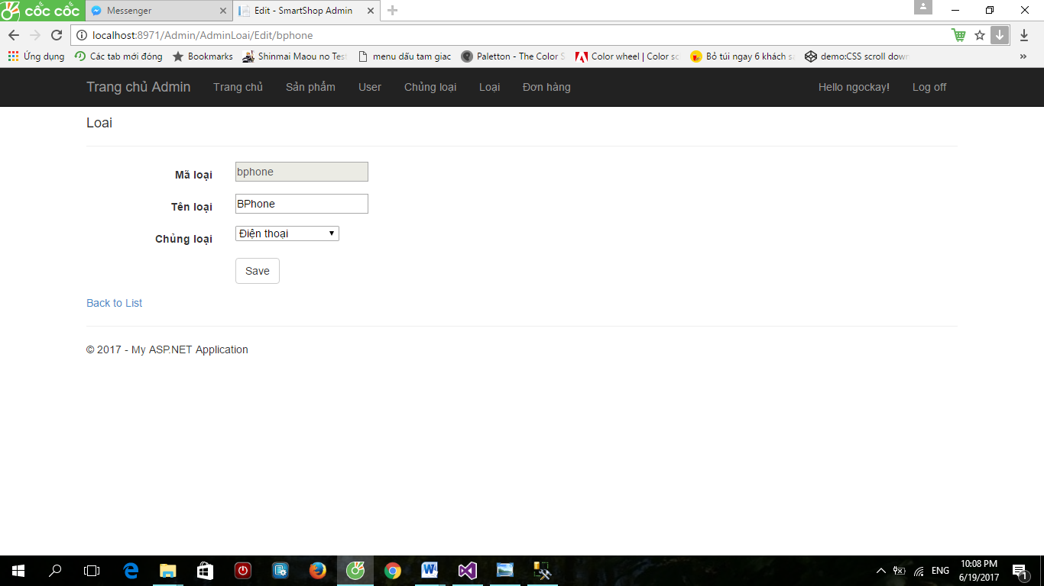

### Xoá loại

#### Giao diện

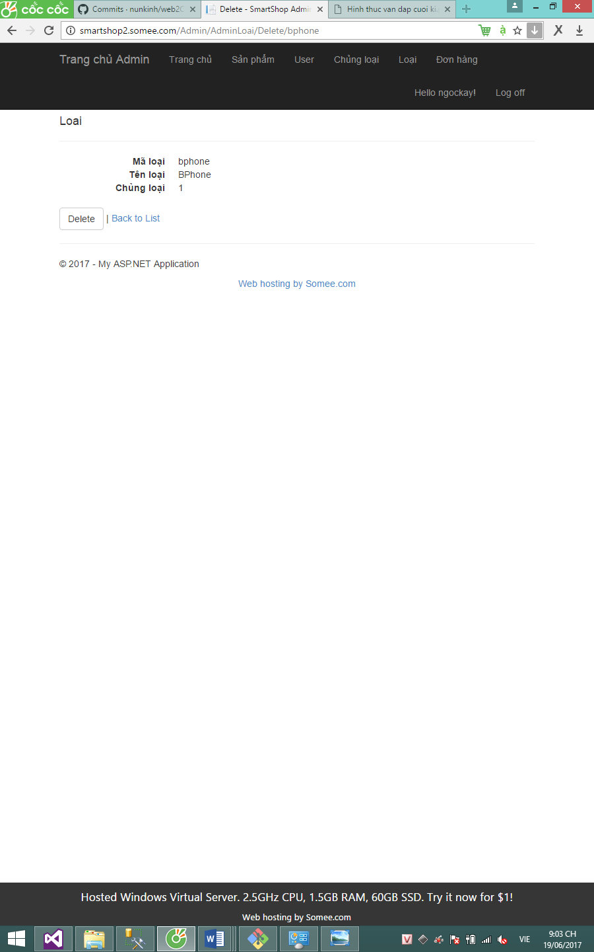

### Danh sách chủng loại

#### Giao diện

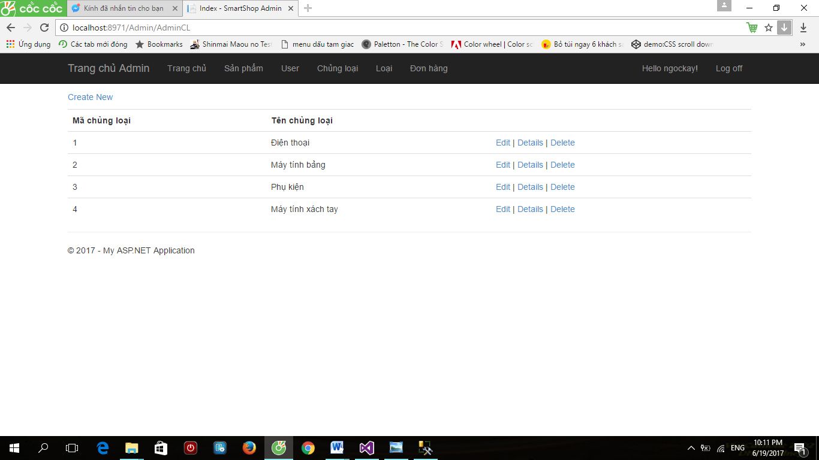

### Thêm chủng loại

#### Giao diện

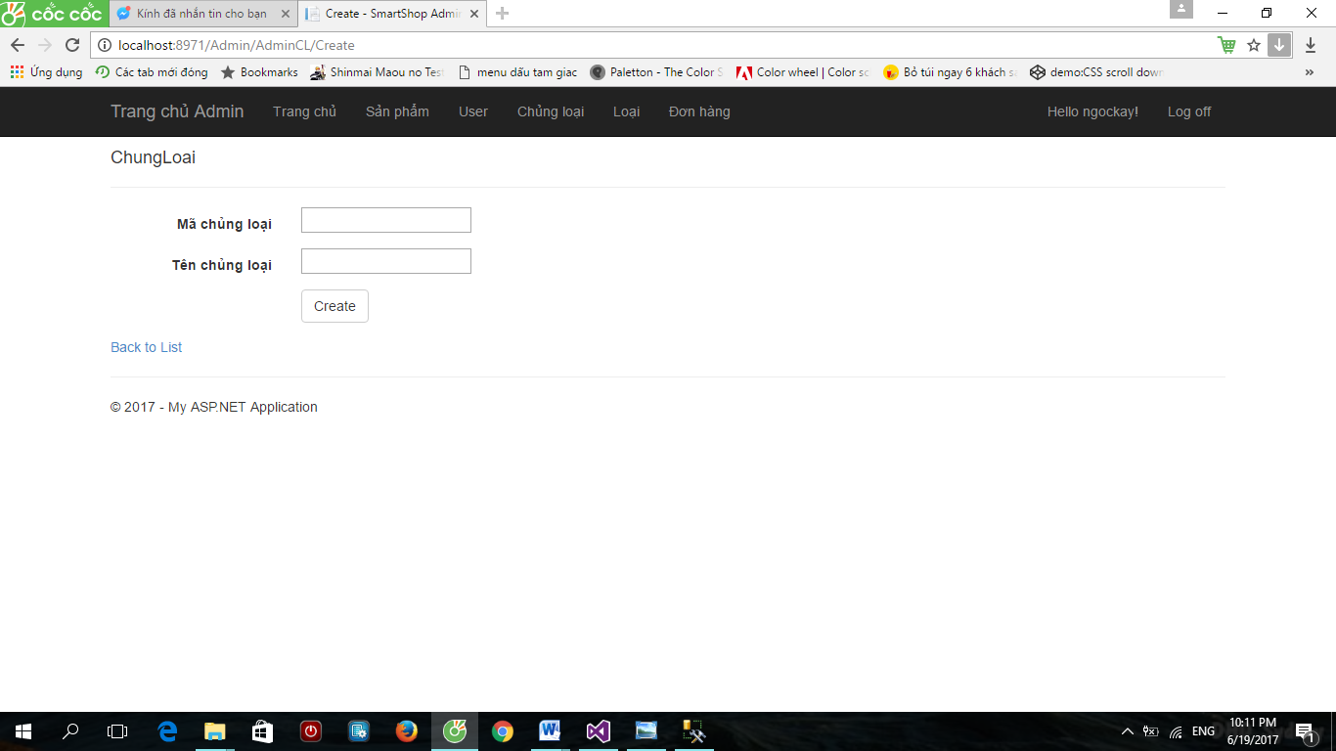

### Chi tiết chủng loại

#### Giao diện



### Sửa chủng loại

#### Giao diện

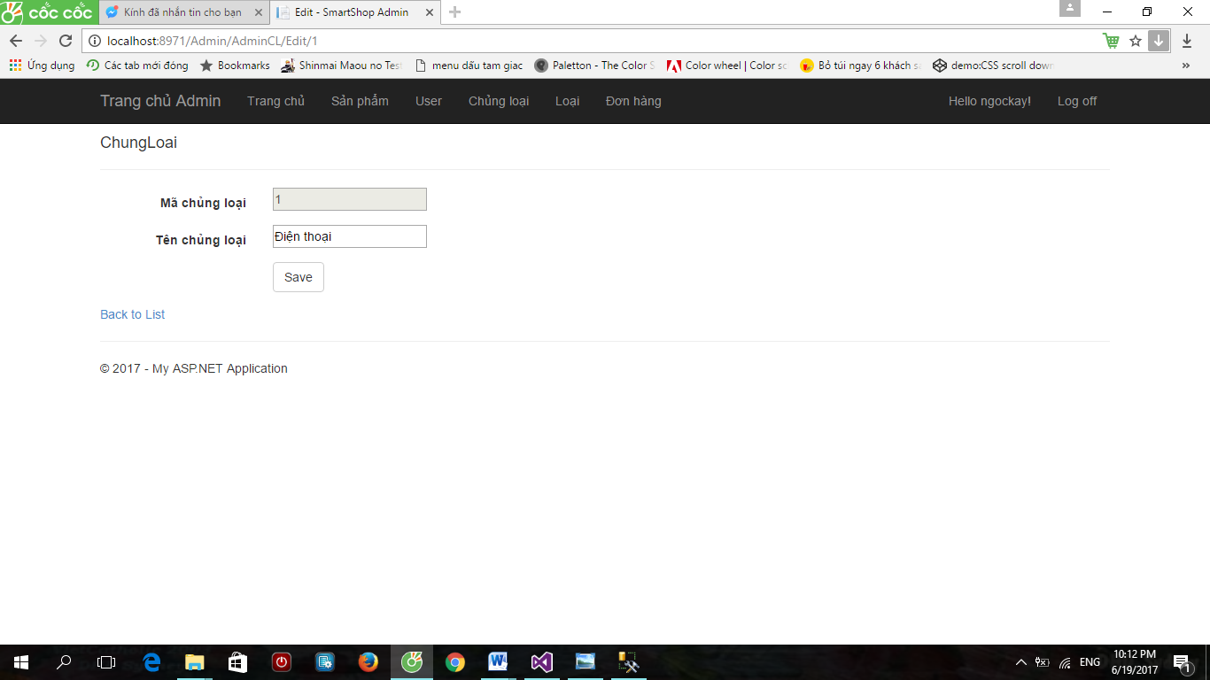

### Xóa chủng loại

#### Giao diện

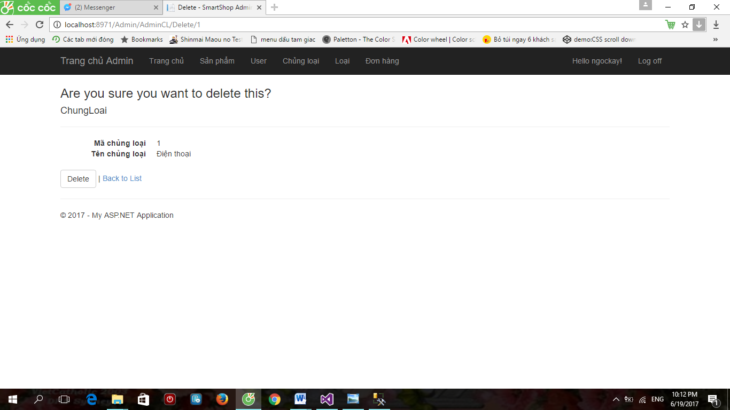

### Danh sách đơn hang

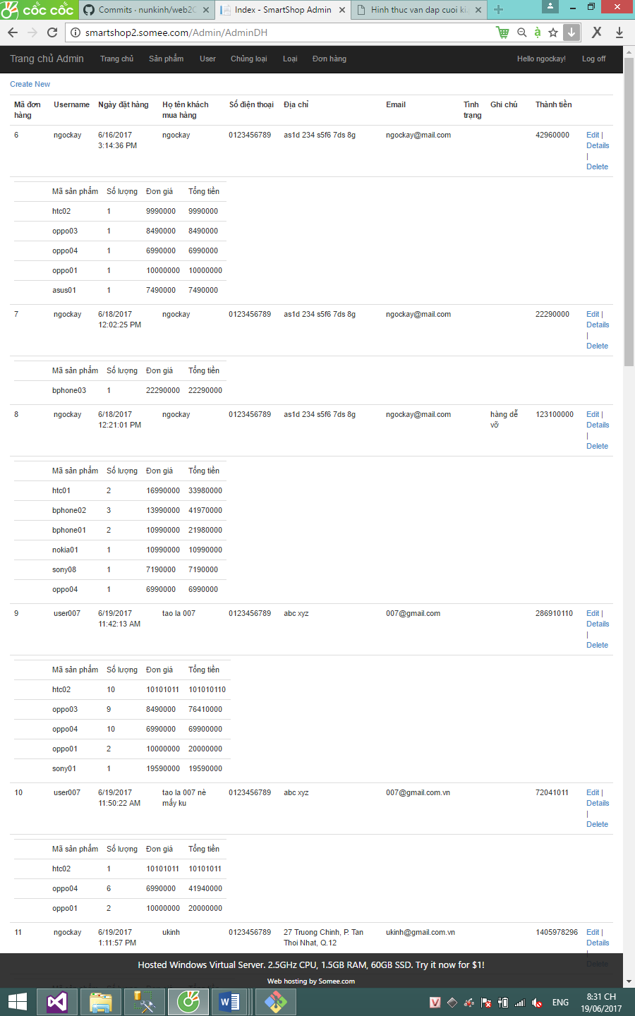

# Các chức năng nâng cao

* *Ajax thêm sản phẩm vào giỏ hang.*
* *Ajax xóa và cập nhật số lượng sản phẩm trong giỏ hang.*
* *Ajax thêm, xóa, sửa bình luận trong sản phẩm.*

# Tài liệu tham khảo

*Liệt kê các tài liệu tham khảo đã sử dụng trong đồ án.*